Новые минимально инвазивные VSP Er:YAG лазерные процедуры в гинекологии
Zdenko Vizintin¹, Mario Rivera², Ivan Fistonić³, Ferit Saraçoğlu⁴, Paolo Guimares⁵, Jorge Gaviria⁶, Victor Garcia⁷, Matjaz Lukac⁸, Tadej Perhavec¹, Leonardo Marini⁹
¹Fotona, Любляна, Словения
²Лазерная клиника GynDermo, Санта Круз, Боливия;
³Гинекологическая клиника Fistonic, Загреб, Хорватия;
⁴Numune Research and Training Hospital, Анкара, Турция;
⁵GyneLaser, LASERCARE Medicina & Estetica, Бразилиа, Бразилия;
⁶Лазерный центр Aldana, Каракас, Венесуэла;
⁷Клиника Skintima, Maracaibo, Каракас, Венесуэла;
⁸Институт Jozef Stefan, Любляна, Словения;
⁹Центр кожных докторов, Триесте, Италия

КРАТКИЙ ОБЗОР:
Одними из наиболее распространенных проблем со здоровьем у женщин, вызываными повышением дряблости, ухудшением эластичности и упругости слизистой оболочки, являются синдром вагинальной релаксации (и связанная с ним потеря сексуального удовлетворения) и недержание мочи при напряжении. Недавно были представлены две новые минимально инвазивные неаблативные Er:YAG лазерные методики, вагинальная уплотняющая терапия IntimaLaseTM и лечение недержания мочи при напряжении при помощи IncontiLaseTM, которые демонстрируют потенциальную возможность стать оптимальным решением для многих женщин, страдающих от этих проблем. В обеих процедурах используется фототепловое воздействие лазерного луча на слизистую оболочку, что вызывает ее сокращение без какого-либо удаления ткани. Таким образом, общее воздействие и нагрузка на организм пациентки минимальны, в отличие от инвазивных классических или лазерных хирургических процедур.
В этой статье сначала анализируется специальная технология Er:YAG пиксельного экрана, используемая в этих новых гинекологических процедурах, и ее аблативные характеристики, с целью установить границы лазерных параметров для безопасного неаблативного лазерного лечения слизистой ткани с использованием одиночных импульсов или режима SMOOTH. Затем представлены первоначальные результаты многоцентровых клинических исследований процедур IntimaLaseTM и IncontiLaseTM. Все пять вовлеченных в исследование процедуры IntimaLaseTM центров сообщили о положительных результатах, то есть об улучшении упругости влагалища у большинства обработанных пациенток, практически при полном отсутствии неблагоприятных эффектов. Аналогично, все четыре исследования процедуры IncontiLaseTM продемонстрировали улучшение состояния недержания мочи при напряжении (SUI) для большинства обработанных пациенток. Многие пациентки со слабыми симптомами SUI отметили, что после процедуры симптомы недержания исчезли. Не было отмечено никаких побочных эффектов после этой процедуры ни в одном исследовании.
На основании этих первоначальных клинических результатов новые гинекологические процедуры IntimaLaseTM и IncontiLaseTM могут стать предпочтительным минимально инвазивным решением для многих женщин, страдающих от синдрома вагинальной релаксации или недержания мочи при напряжении.
Ключевые слова: Er:YAG лазер; вагинальная релаксация, недержание мочи при напряжении (SUI), аблация слизистой оболочки, технология пиксельного экрана, режим Smooth.
Статья: J. LAHA, Vol. 2012, No.1; стр.46-58.
Получена: 25 апреля 2012 года; Одобрена: 07 мая 2012 года.
© Laser and Health Academy. Все права зарезервированы.
Отпечатано в Европе. www.laserandhealth.com

I. ВВЕДЕНИЕ
Слизистая оболочка – это влажная ткань, которая, дополнительно к некоторым человеческим органам, выстилает полости тела, которые открыты для воздействия внешней среды. В нескольких местах слизистая оболочка связана с кожей: в ноздрях, во рту, губы, веки, уши, область гениталий и задний проход.
Некоторые проблемы со здоровьем вызываны повышением дряблости, потерей эластичности и упругости слизистых оболочек и нижележащих соединительных тканей (мышц и так далее). Наиболее широкораспространенными являются следующие проблемы: a) синдром вагинальной релаксации и потеря сексуального удовлетворения у женщин, б) непроизвольное выделение мочи, называемое недержанием мочи среди женщин, в) анальное недержание и г) храп.
Вагинальная релаксация – это потеря оптимальной структурной архитектуры влагалища. Этот процесс обычно ассоциируется с естественным старением и особенно на него оказывают влияние роды, вагинальные или нет. Множество беременностей еще больше увеличивают изменение этих структур. В процессе вагинальной релаксации мышцы влагалища становятся расслабленными, с плохим тонусом, силой, контролем и поддержкой. Внутренний и внешний диаметры влагалища могут сильно увеличится со значительным растяжением стенок влагалища. В этих условиях влагалище больше не находится в состоянии физиологически оптимального сексуального функционирования. Новаторские исследования William H. Masters, M.D. и Virginia E. Johnson установили, что сексуальное удовлетворение напрямую связано с количеством трения, вырабатываемого во время полового акта [1]. Трение – это функция диаметра вагинального канала и когда это возможное пространство расширяется, это ведет к уменьшению, задержке или отсутствию оргазмов. Таким образом, вагинальная релаксация имеет неблагоприятный эффект на сексуальное удовлетворение, потому что уменьшение трения снижает сексуальное удовольствие. Было разработано несколько подходов для лечения проблемы вагинальной релаксации. Наиболее распространенным методом, используемым в настоящее время, является хирургическая процедура для уплотнения вагинального канала.
Миллионы женщин испытывают непроизвольное выделение мочи, называемое недержанием мочи (UI). У некоторых женщин выделяется всего несколько капель мочи во время бега или чихания. Другие могут испытывать сильное, внезапное желание помочить сразу после обильного мочеиспускания. Многие женщины испытывают оба вида симптомов [2]. UI может быть слегка беспокоящим или совершенно изнуряющим. Для некоторых женщин опасность публичного унижения остановливает их от наслаждения многими видами активности со своей семьей и друзьями. Потеря мочи может также случаться во время сексуальной активности и вызывать огромный эмоциональный дистресс [3]. Женщины страдают от UI в два раза чаще, чем мужчины. Причиной этой разницы являются беременность и роды, климакс и структура женского мочеполового тракта. Но как женщины, так и мужчины могут стать жертвой недержания в результате неврологической травмы, врожденного эффекта, припадка, рассеянного склероза и физических проблем, связанных со старением. Пожилые женщины испытывают UI чаще, чем молодые женщины. Но недержание не является неизбежным с возрастом. UI – это медицинская проблема. Недержание часто происходит из-за проблем с мышцами, которые помогают держать или высвобождать мочу. Один из видов недержания происходит, когда мышцы сфинктера не достаточно сильные, чтобы удерживать мочу. Лечение включает в себя инъекции и операцию.
В настоящее время наиболее популярными являются лазерные хирургические процедуры для омоложения влагалища [4]. Несмотря на заявленную минимальную инвазивность эти процедуры по-прежнему являются операцией, связанной со всеми проблемами, присущими классической операции, включая опасность возникновения серьезных неблагоприятных эффектов, относительно длительный восстановительный период и ограничение сексуальной активности во время этого длительного восстановительного периода [5]. В этом отношении неаблативные лазерные процедуры могли бы иметь множество преимуществ. При использовании неаблативных лазеров ткань коагулируется, что вызывает ее сокращение, но при этом ткань не удаляется. Таким образом общее воздействие и нагрузка на организм пациентки значительно снижаются, но, при этом, лечение может принести хорошие результаты, связанные с высокой безопасностью процедуры и быстрым восстановлением пациентки.
Недавно были представлены две минимально инвазивные неаблативные Er:YAG лазерные процедуры производства Fotona: процедура уплотнения влагалища (IntimaLaseTM) и процедура для лечения недержания мочи при напряжении (IncontiLaseTM). В обеих этих лечебных методиках используется фототепловое воздействие лазерного луча на ткань слизистой облолочки. В этой методике точно контролируемые лазерные импульсы VSP [6,7] доставляются к выбранной ткани слизистой оболочки для того, чтобы неаблативно нагреть коллаген внутри этой ткани. В результате воздействия подходящего повышения температуры коллаген внезапно сокращает свои волокна, что приводит к сокращению и сжатию облученной ткани [7]. Тепловое воздействие на коллаген в результате повышения температуры оказывает не только моментальный эффект, оно также продолжается посредством процессов реконструкции коллагена и неоколлагенеза [8-25], что приводит к образованию нового коллагена и общему улучшению упругости и эластичности обработанной ткани.
Хотя толщина слизистой облочки варьируется, обычно она составляет несколько сотен микронов. Для контролируемого накопления тепла в ткани слизистой оболочки необходим безопасный и эффективный источник тепла, способный распространять тепло примерно на 100 микрон вглубь слизистой оболочки без повреждения как внешней поверхности слизистой ткани, так и расположенных глубже окружающих тканей.
Методики IntimaLaseTM и IncontiLaseTM основаны на концепции Fotona неаблативного режима SMOOTH. В режиме SMOOTH [18, 43] лазерная энергия передается как тепло в поверхность слизистой оболочки, без результирующей аблации, а затем рассеивается в более глубоких слоях ткани. Лазерная энергия доставляется в слизистую оболочку в быстрой последовательности лазерных импульсов низкой мощности, объединенных в один супер длинный импульс длиной несколько сотен миллисекунд. Когда временное разделение между импульсами дольше, чем время тепловой релаксации поверхности слизистой оболочки, поверхность слизистой ткани имеет достаточно времени, чтобы охладиться между импульсами, рассеивая тепло в более глубокие слои ткани. Таким образом, температуры, необходимые для аблации, достигаются при гораздо более высоких значениях плотности потока энергии. Если одинаковое количество лазерной энергии доставляется за период времени короче, чем время тепловой релаксации всего слизистого слоя, то более глубокие слои слизистой оболочки не имеют достаточно времени для охлаждения в течение последовательности лазерных импульсов. Поэтому доставляемая лазерная энергия приводит к общему неаблативному накоплению тепла и создает повышение температуры внутри слизистой ткани. Исследование продемонстрировало, что при использовании импульсного режима SMOOTH человеческая ткань неаблативно нагревается до глубины 100 микрон, как раз столько, сколько требуется для тепловой обработки вагинальной слизистой ткани на заданной глубине.
Существует два подхода к поверхностному лечению ткани: полное и неоднородное шаблонное (также называемое фракционным) лечение (См. Рис. 1) [26-42].
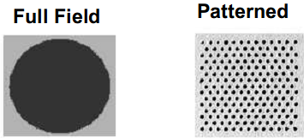
Рис. 1: В отличие от полноформатной процедуры, шаблонная процедура основана на концепции генерации матрицы маленьких лечебных «островков».
В полноформатных процедурах вся площадь поверхности внутри лазерного пятна облучается лазером. Шаблонная методика основана на концепции генерации матрицы маленьких обработанных «островков» на поверхности ткани. Необходимость иметь здоровые незатронутые пятна вокруг нагретой ткани обуславливается способностью пятен здоровой ткани и клеток к более быстрой иммунной реакции и процессу заживления. Наш клинический опыт также демонстрирует, что шаблонное облучение намного более комфортно для пациента, что позволяет врачу использовать более высокие плотности потока энергии для облучаемых пятен.
Обычно, фракционный шаблон генерируется путем фокусирования лазерного света в маленькие пикселы (См. Рис. 2). Это приводит к возможности использования относительно высокой локальной плотности потока лазерной энергии и низким порогам аблации.
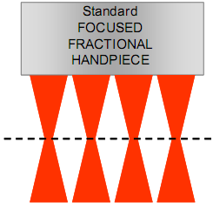
Рис. 2: Стандартная сфокусированная фракционная технология использует фокусирующие линзы для фокусирования целого луча или части луча в маленькие пятна, расположенные на фокальной плоскости фокусирующих линз. Луч сужается только в фокальной плоскости, расширяясь после этого в обоих направлениях от плоскости. С этой техологией необходимо, чтобы обрабатываемая ткань была расположена точно в фокальной плоскости манипулы.
Однако, существует несколько значительных ограничений при использовании традиционной фокусирующей фракционной технологии в неаблативных лазерных процедурах на слизистой ткани. Так как необходимо достичь минимально инвазивной, неаблативной и чисто тепловой обработки слизистой оболочки, то плотность потока лазерной энергии F должна быть ниже или близкой к плотности порога аблации. Плотность потока энергии (в Дж/см²) определяется как плотность энергии: F = E/A, где E – это энергия лазерного импульса и A – это площадь пятна. Нельзя допускать перегревания слизистой ткани, чтобы предохранить ткань от повреждения и аблации. Этого чрезвычайно сложно достичь со стандартной фокусирующей фракционной технологией, так как аблация слизистой ткани происходит уже при очень низких энергиях лазерного импульса, а диапазон параметров для безопасной неаблативной процедуры чрезвычайно узок.
По вышеперечисленным причинам в методиках IntimaLaseTM и IncontiLaseTM используется специальная технология пиксельного экрана (Pixel Screen, PS) для того, чтобы создавать маленькие точки на слизистой ткани. При использовании технологии пиксельного экрана полный луч разделяется на маленькие лучики при помощи специального пиксельного экрана (См. Рис. 3). В результате плотность потока энергии каждого индивидуального пиксельного луча остается сравнимой с плотностью потока энергии исходного полного луча.
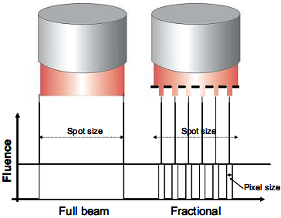
Рис. 3: Технология пиксельного экрана Er:YAG лазера не использует никакой фокусирующей оптики для создания маленьких лучей. Вместо этого полный луч разделяется на маленькие лучи при помощи специального пиксельного экрана. Плотность потока энергии каждого индивидуального луча остается поэтому неизменной и равной плотности потока полного луча.
Дополнительным преимуществом технологии PS является то, что она способна генерировать коллимированные лучи, у которых размер не изменяется значительно с расстоянием от обрабатываемой ткани. Это особенно важно при обработке полостей тела, где обрабатываемая поверхность не является плоской или вполне определенной. Для таких процедур фокусирующая технология была бы непригодной, потому что плотность потока энергии на слизистой ткани значительно изменялась бы в зависимости от расстояния от излучающей лазерной манипулы до поверхности обрабатываемой слизистой ткани (См. Рис. 4).
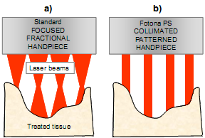
Рис. 4: a) С фокусирующей фракционной манипулой размер пятна луча и соответствующий аблативный эффект сильно зависят от расстояния между поверхностью обрабатываемой ткани и манипулой. б) При использовании технологии пиксельного экрана размер пятна не зависит от расстояния от поверхности обрабатываемой ткани до манипулы. Это позволяет безопасно и точно обрабатывать поверхности полостей тела неправильной формы. Обратите внимание, что для обоих лучей, фокусированного и коллимированного, плотность потока энергии зависит от угла обрабатываемой поверхности относительно оси манипулы.
Аблативный и тепловой эффекты стандартных полноформатных лазеров Er:YAG, работающих в режиме одиночного импульса или режиме SMOOTH, в настоящее время хорошо изучены [43-46]. Так как для неаблативной тепловой обработки слизистой ткани первостепенно важно всегда оставаться ниже порога аблации, мы провели это исследование для того, чтобы изучить аблативные эффекты лазерного луча Er:YAG с технологией пиксельного экрана, который в настоящее время используется в процедурах IntimaLaseTM и IncontiLaseTM. Целью этого гистологического исследования в естественных условиях и лабораторных измерений триангуляции было продемонстрировать, что аблативные характеристики технологии пиксельного экрана такие же, как для полноформатной технологии. Во второй части этой статьи мы предоставляем отчет о первоначальных результатах ведущихся в настоящее время многоцентровых клинических исследований процедур IntimaLaseTM и IncontiLaseTM с использованием манипул с коллимированным полным лучом и коллимированным лучем по технологии пиксельного экрана.

II. МАТЕРИАЛЫ И МЕТОДЫ
В исследовании использовалась лазерная система Fotona Dynamis Er:YAG (Рис. 5).
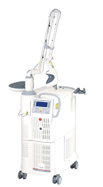
Рис. 5: Лазерная система Fotona Dynamis Er:YAG.
Лазерная система Dynamis, использовавшаяся в эксперименте, была оснащена одной из следующих манипул: а) полноформатной манипулой R04 или R11; б) манипулой с технологией пиксельного экрана PS01, PS02 или PS03; и в) фокусирующей фракционной сканирующей манипулой F22.

a) Измерение аблации
В исследовании использовалась человеческая кожа, полученная во время абдоминальной хирургии. Из-за того, что для проведения множества измерений были доступны всего лишь очень маленькие объемы иссеченной кожи, требовалась высокоточная методика для того, чтобы получить подходящие измерения глубины аблации в человеческой ткани. Для достижения этого была разработана специальная измерительная установка, которая доказала свою эффективность на Факультете машиностроения при Университете Любляны, Словения. В установке использовался лазерный профилометр, работающий в комбинации со специальным программным обеспечением «Volume_analyser» [47-49]. Метод основан на принципе оптической триангуляции. Измеряемая поверхность облучается диодным лазерным лучом, сформированным в световую плоскость. Видимый на облучаемой поверхности яркий лазерный луч регистрируется камерой (См. Рис. 6).
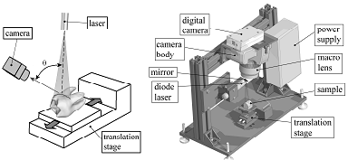
Рис. 6: Схематичное изображение работы профилометра и всей установки в целом.

Дизайн системы гарантирует высокоточные и повторяемые измерения, а также возможность для фотографической записи и визуального сравнения (Рис. 7).

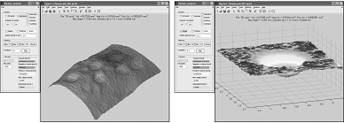
Рис. 7: Скриншоты программного обеспечения «Volume_analyser”, демонстрирующие различные стадии объемного анализа.

Типичные примеры триангуляционных изображений отверстий, аблатированных лазером Er:YAG, показаны на Рис. 8.
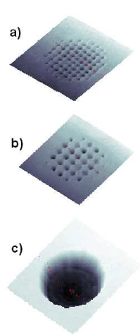
Рис. 8: Триангуляционные изображения иссеченных отверстий после обработки с: a) штампующей фракционной манипулой PS01, положение 1; совокупный размер пятна 7 мм; б) штампирующей фракционной манипулой PS01, положение 3; совокупный размер пятна 7 мм; в) полнолучевой манипулы R04, размер пятна 7.
Также анализировались гистологические данные, полученные у шести пациентов. Все пациенты дали согласие на биопсию после процедуры со сканирующей фракционной манипулой Dynamis Er:YAG F22. Эта часть исследования была проведена профессором Leonardo Marini из Центра кожных докторов, Триесте, Италия.

б) Клинический протокол процедуры IntimaLaseTM
Процедура IntimaLaseTM выполняется с использованием двух коллимированных манипул Er:YAG (R11 – с полным лучом и PS03 с пиксельным лучом) и двумя адаптерами (круговым и прямым).
В первой фазе процедуры полноформатная манипула (R11) с круговым адаптером использовалась для облучения всей окружности вагинального канала. Для облегчения доступа к вагинальному каналу используется дополнительное оборудование, называемое лазерным рефлектором. Лазерный рефлектор служит для направления манипулы с круговым адаптером, делая возможным легкое скольжение вдоль вагинального канала без касания его (См. Рис. 9).
Во время первой фазы процедуры выполняются несколько проходов манипулы с круговым адаптером вдоль вагинального канала, накладывая неаблативные лазерные импульсы в режиме SMOOTH на слизистую оболочку влагалища. Последовательность, с которой доставляется лазерная энегрия, и ее параметры являются собственным изобретением производителя лазера (Fotona), что является проблемой при рассмотрении заявки на патент.
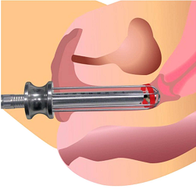
Рис. 9: Система доставки лазерного луча IntimaLaseTM (разработанная компанией Fotona d.d.), позволяющая облучать вагинальный канал на 360°.
После завершения этой фазы манипула R11 и круговой адаптер менялись на манипулу PS03 с прямым адаптером, а лазерный рефлектор удалялся из вагинального канала. Во второй фазе процедуры IntimaLaseTM разделенный на пикселы лазерный луч в неаблативном режиме SMOOTH доставлялся к слизистой оболочке преддверия и входа в полость, снова за несколько проходов, чтобы достичь полного и тщательного нагревания этих областей и вызвать, таким образом, сокращение коллагена, его реконструкцию и синтез нового коллагена.

в) Клинический протокол процедуры IncontiLaseTM
Процедура IncontiLaseTM выполняется с использованием тех же манипул и адаптеров, которые ипользовались для процедуры IntimaLaseTM, но требуется еще один дополнительный адаптер (угловой).
Первая фаза процедуры IncontiLaseTM такая же, как и первая фаза описанной ранее процедуры IntimaLaseTM – лазерный рефлектор вводится в вагинальный канал и манипула с адаптером вводится в лазерный рефлектор (См. Рис. 10). Разница состоит в том, что в процедуре IncontiLaseTM в качестве системы доставки лазерного луча используется манипула PS03 с угловым адаптером, для того, чтобы облучать разделенным на пикселы лазерным лучом переднюю стенку влагалища (и вдоль нее). Выполняются несколько проходов манипулой с угловым адаптером вдоль передней стенки влагалища, накладывая лазерные импульсы, разделенные на пикселы, в неаблативном режиме SMOOTH на слизистую ткань передней стенки влагалища. После выполнения нужного количества проходов вдоль передней стенки влагалища манипула и адаптер заменяются на манипулу R11 с круговым адаптером и выполняется дополнительный проход с полным лучом по всей окружности вагинального канала.
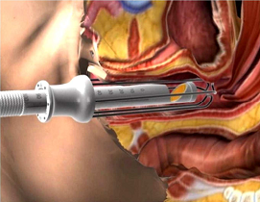
Рис. 10: Система доставки лазерного луча в процедуре IncontiLaseTM (разработанная компанией Fotona d.d.) делает возможным перпендикулярное облучение передней стенки влагалища.
Заключительная часть процедуры IncontiLaseTM такая же, как вторая фаза процедуры IntimaLaseTM, описанная выше – используется манипула PS03 и прямой адаптер для облучения области преддверия и входа в полость.

III. РЕЗУЛЬТАТЫ

a) Результаты аблации
Рисунок 11 демонстрирует измеренную глубину аблации на импульс для случая, когда использовалась манипула Er:YAG (R04) с полным лучом. Энергия лазерного импульса позволяет довольно точно предсказать глубину аблации только когда используется одинаковый размер пятна. Для одной и той же плотности потока энергии при различных размерах пятна энергия лазерного импульса будет значительно варьироваться, тогда как глубина аблации будет оставаться такой же. Как можно сделать вывод из Рис. 11, эффект аблации будет таким же для одинаковых значений плотности потока энергии, но не для такой же энергии импульса. Например, при плотности потока энергии 5 Дж/см² глубина аблации приблизительно 10 мкм будет достигнута с энергией импульса: 350 мДж с размером пятна 3, 980 мДж с размером пятна 5 мм и 1920 мДж с размером пятна 7 мм.
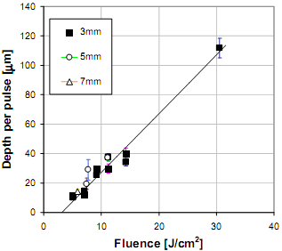
Рис. 11: Зависимость глубины аблации от плотности потока энергии лазерного импульса и размера пятна, измеренная при помощи метода лазерной триангуляции (манипула R04 с полным лучом, длительность импульса 300 мкс). Глубина аблации (D) линейно зависиот от максимальной плотности потока энергии импульсв внутри пиксела, согласно D= k x (F-Fth), где K = (3.7 +- 0.3) мкм см²/Дж.
Рис. 12 демонстрирует различные значения глубины аблации для различных пиксельных манипул и манипул с полным лучом. Как можно увидеть из приведенных данных, глубина аблации для манипул с пиксельной технологией следует той же линейной зависимости от плотности потока лазерной энергии, что и для манипул с полным лучом. Пороговая плотность потока энергии для аблации, F_{th}, как определяется по подборной прямой, равна 2,4 Дж/см² как для манипулы с полным лучом, так и для манипулы с пиксельным экраном.
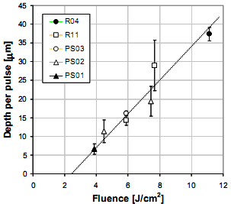
Рис. 12: Зависимость глубины аблации от плотности потока энергии лазерного импульса и типа манипулы, измеренная при помощи метода лазерной триангуляции (размер пятна 7 мм, длительность импульса 300 мкс). Глубина аблации следует той же линейной зависимости от плотности потока лазерной энергии, независимо от типа манипулы. Глубина аблации (D) линейно зависит от максимальной плотности потока энергии импульса внутри пикселя, согласно уравнению D= k x (F - F_{th}), где K = (3,8 +- 0,3) мкм см²/Дж.
Так как триангуляционный метод не подходит для измерения очень глубоких отверстий, эффект аблации фокусирующей фракционной сканирующей манипулы F22 измерялся при помощи гистологического анализа после лазерной процедуры Er:YAG. Типичное гистологическое изображение отверстия в человеческой коже после процедуры с манипулой F22 показано на Рис. 13.
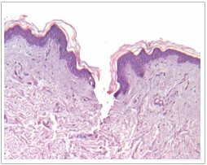
Рис. 13: Гистологическое изображение отверстия, иссеченного с использованием фракционной сканирующей манипулы F22 (энергия лазера 7 мДж).
На Рис. 14 показана зависимость глубины аблации от энергии импульса для манипулы F22, как было получено из гистологического изображения. Соответствующие плотности потока лазерной энергии рассчитывались для номинального пиксельного размера пятна 250 мкм, и учитывалось, что интенсивность лазера варьируется поперек пикселя, согласно функции Эйри. Локальная плотность потока энергии самая большая в центре пикселя и подсчитано, что она больше, чем средняя плотность потока энергии поперек пикселя примерно в 2,3 раза.
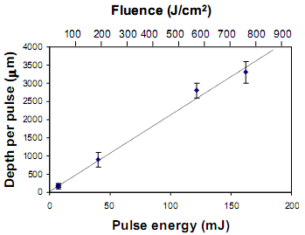
Рис. 14: Зависимость глубины аблации от энергии лазерного импульса для сканирующей фракционной манипулы F22, полученная из результатов гистологического анализа. Также показана максимальная пиксельная плотность потока, соответствующая энергиям лазерного импульса в пикселе диаметром 250 мкм. Глубина аблации (D) линейно зависит от максимальной плотности потока энергии импульса внутри пиксела, как D= k x (F - F_{th}), где K = (4,3+- 0,3) мкм см²/Дж.
Важно отметить, что хотя исследование проводилось на человеческой коже, результаты могут быть применимы только к слизистой ткани. То есть, длина волны лазера Er:YAG является пигменто-независимой и поглощается только водой, содержащейся в человеческой ткани.

б) Клинические результаты использования протокола IntimaLaseTM
Dr. Mario A. Rivera D. из Лазерной клиники GynDermo предоставил отчет о двух исследованиях лазерного уплотнения влагалища с использованием протокола IntimaLaseTM [50]. Первая группа из 135 пациенток обрабатывалась в период с июня 2009 года по сентябрь 2010 года. На контрольном визите через 1 месяц после первой сессии процедуры IntimaLaseTM 122 пациентки (90,4%) выразили свое удовлетворение от повышения упругости влагалища, тогда как 13 пациенток (9,6%) отметили улучшения, но попросили о второй сессии. На следующих контрольных интервью через 3 и 6 месяцев все пациентки выразили свое удовлетворение повышением упругости. Вторая группа из 27 пациенток обрабатывалась в течение марта 2011 года с единственным сеансом процедуры IntimaLaseTM. В попытке улучшить количественный анализ результатов Dr. Rivera использовал Опросник женской сексуальности McCoy (MFSQ) для измерения изменений в сексуальном удовлетворении. Для объективной оценки сокращения вагинальной ткани до и после процедуры измерялись размеры вагинального канала. Результаты MSFQ продемонстрировали среднее улучшение на 8,5 пунктов по 36-бальной шкале. Вагинальная упругость была достигнута у всех пациенток, с улучшениями в диапазоне от 3% до 28%, что в среднем дает сокращение на 17% (или 12 мм), как показано на Рис.15.
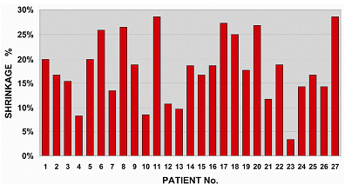
Рис. 15: Сокращение вагинального канала после единственной процедуры IntimaLaseTM, измеренное Dr. Rivera у 27 женщин.
Ни врачами ни пациентками не было отмечено никаких неблагоприятных эффектов или каких-либо осложнений.
Dr. Ivan Fistonic из Гинекологической клиники Fistonic оценивал эффективность и безопасность процедуры IntimaLaseTM в своем пилотном исследовании, проведенном при участии 17 женщин в период между сентябрем 2010 года и январем 2011 года [51]. Перед лечением у всех пациенток была измерена сила и выносливость мышц тазового дна и их попросили ответить на короткую форму опросника Pelvic Organ Prolapse/Urinary Incontinence Sexual (PISQ-12) [52]. Контрольные визиты выполнялись через 1 и 3 месяца после лечения. Результаты (см. Рис. 15) продемонстрировали среднее улучшение значения PISQ-12 на 2,4 пункта (увеличение среднего значения от 39,0 до 41,4). Периометрические измерения, дающие значения максимального и среднего давления мышц тазового дна, а также продолжительность сжимания влагалища, также продемонстрировали хорошие улучшения через 1 месяц после лечения, включая намного большую продолжительность сжатия влагалища (P<0,028).
У всех пациенток кроме одной не было никаких побочных эффектов. Однако у одной пациентки образовался слабый ожог вдоль вагинального канала, который нормально повторно эпителизировался в течение нескольких дней, без образования рубцов. Этот побочный эффект был приписан к передозировке лазерного облучения из-за уровня знаний лазерного оператора.
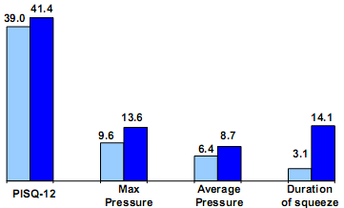
Рис.16: Результаты пилотного исследования Dr. Fistonic процедуры IntimaLaseTM демонстрируют улучшение всех измерявшихся параметров.
Dr. Paolo Guimaraes из GyneLaser также предоставил отчет об исследовании лазерного уплотнения влагалища с использованием протокола лечения IntimaLaseTM [53]. Было обработано двадцать три пациентки за период с августа по декабрь 2011 года. Все пациентки получили единственный сеанс процедуры IntimaLase. В этом исследовании партнеры пациенток также опрашивались относительно любых улучшений в отношении ощущения упругости. Интервью проводились на контрольных визитах через 1, 2 и 4 месяца после лечения.
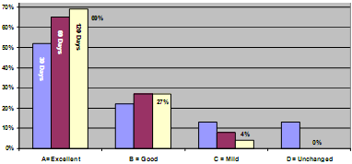
Рис.17: Оценка партнерами пациенток улучшения упругости на трех контрольных визитах (через 1, 2 и 4 месяца). Результаты показывают продолжающееся улучшение в течение 120 дней периода наблюдения.
На контрольном визите через 1 месяц 87% партнеров сообщили об улучшении от умеренного до отличного, тогда как 13% сообщили, что они не наблюдали никаких улучшений (См. Рис. 17). Однако со временем все больше и больше партнеров сообщали о все больших и больших улучшениях. Через четыре месяца (120 дней) после лечения 69% партнеров оценили улучшения как отличные, 27% - как хорошие и 4% - как умеренные. Ни один из партнеров пациенток не заявил об отсутствии улучшений ни на 60-дневном ни на 120-дневном интервью. Ни врачами ни пациентками не наблюдалось никаких неблагоприятных эффектов.
Dr. Jorge Gaviria из Лазерного центра Aldana представил отчет об исследовании, проведенном за период с июня 2011 года по январь 2012 года с участием 21 пациентки, которые получили по две сессии процедуры IntimaLaseTM [54]. Интервал между сессиями составил 15-30 дней. Перед началом лечения пациентки ответили на опросник PISQ-12 и прошли измерения POP-Q [55]. Измерения были повторены также перед второй лечебной сессией. Через 3 месяца после второй сессии пациенток и их партнеров попросили оченить улучшения вагинальной упругости и улучшение сексуального удовлетворения, ответив на специально разработанный опросник Лазерного уплотнения влагалища (Laser Vaginal Tightening, LVT).
Большинство пациенток (20/21 или 95%) оценили изменения упругости влагалища как сильное или умеренное улучшение, оставшаяся одна пациентка (5%) – как слабое улучшение, однако все пациентки отметили улучшение. Также все партнеры пациенток отметили улучшение ощущения упругости; 85% из них оценили улучшение своих ощущений как сильное или умеренное. 20 из 21 пациентки отметили улучшение секса после процедуры (См. Рис. 18). Пациентки описали улучшение как: лучшая чувствительность (95,2%), лучше оргазм (57,1%) и больше оргазмов (14,3%).
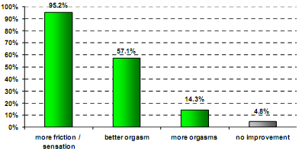
Рис. 18: Оценка пациентками улучшения сексуального удовлетворения после процедуры IntimaLaseTM.
Результаты измерений POP-Q продемонстрировали, что у 5 пациенток (23,8%) был пролапс тазового органа на стадии 1 – 3, который у всех пациенток уменьшился после первой сессии IntimaLaseTM (См. Рис. 19). Процедура IntimaLaseTM была найдена безопасной и легко переносимой. Не наблюдалось никаких неблагоприятных эффектов.
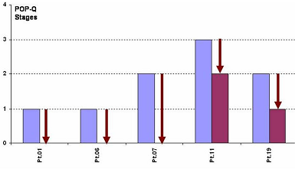
Рис. 19: Все пациентки с пролапсом тазового органа продемонстрировали улучшение после первого лечебного сеанса. У троих из них не было обнаружено пролапса после лечения (стадия 0).
Команда докторов клиники Skintima: Dr. Victor Garcia, Dr. Alberto Gonzalez, Dr. Andres Lemmo, Dr. Sofia Herrera и Dr. Zulybeth Rodriguez представили свои результаты процедур лазерного уплотнения влагалища (IntimaLaseTM), выполнявшейся на 29 пациентках в период между октябрем 2011 года и январем 2012 года [56]. Все пациентки ответили на опросник IFSF (Индекс женской сексуальной функции) [57] до лечения, а также на контрольном визите через 21 день после первой процедуры IntimaLaseTM (См. Рис. 20). На этом первом контрольном визите 16 пациенток (55,2%) выразили желание получить дальнейшее улучшение упругости влагалища и были зарегистрированы на сессию процедуры IntimaLaseTM. Субъективные улучшения наблюдались в 96,6% (28/29) случаев.
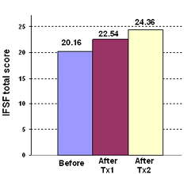
Рис. 20: Увеличение среднего общего балла IFSF после каждого сеанса процедуры IntimaLaseTM.
Результаты общего балла IFSF улучшились после лечения со статистической значимостью (P<0,05). Большинство отдельных категорий IFSF (желание, возбуждение, увлажнение, орагзм, удовлетворение и боль) также улучшились, особенно увлажнение (с 3,02 до 3,95 после 1 процедуры и до 4,09 после второй процедуры) и удовлетворение (с 3,05 до 4,05 и до 4,22). Не наблюдалось никаких неблагоприятных эффектов.
в) Клинические результаты использования протокола IncontiLaseTM
Dr. Mario A. Rivera D. из Лазерной клиники GynDermo лечил 115 пациенток, страдающих от недержания мочи при напряжении (SUI) при помощи протокола IncontiLaseTM в период с марта по август 2009 года [50]. Из обработанной группы 77 пациенток имели слабую форму SUI, тогда как у 37 пациенток была умеренная форма, а у 1 пациентки – серьезная форма SUI. После первого сеанса процедуры IncontiLase 62 (89,6%) пациентки со слабой формой и 29 (76,3%) пациенток с умеренной формой SUI сообщили об излечении, тогда как оставшиеся пациентки прошли вторую сессию IncontiLaseTM. На контрольном визите через 1 месяц после второго сеанса излечились дополнительные 6 пациенток (из 8 обработанных) со слабой формой SUI и 5 пациенток (из 9 обработанных) с умеренной формой SUI, повысив таким образом долю успешного лечения до 97,4% для слабой формы и 89,5% для умеренной формы SUI (См. Рис. 21). Из оставшихся 6 пациенток (5,2%) одна пациента с серьезной формой SUI была представлена к операции TVT, тогда как другие 5 сообщили об улучшении их состояния, но не о полном исцелении от SUI.
Ни врачами ни пациентками не отмечалось никаких неблагоприятных эффектов.
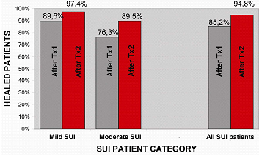
Рис. 21: Результат исцеления после процедуры IncontiLaseTM, проведенной для 115 женщин со слабым до умеренного SUI.
Dr. Ivan Fistonic из Гинекологической клиники Fistonic сообщил в своем пилотном исследовании [51], что среди 17 пациенток, получавших лечение для повышения упругости влагалища, у 6 пациенток было стрессовое недержание мочи, для которых он провел также процедуру IncontiLaseTM. SUI для этих пациенток было оценено при помощи короткой формы опросника ICQI-UI [58] и измерений с ватной палочкой Q-tip [59] до лечения и на контрольных визитах через 1 и 3 месяца после лечения (См. Рис. 22).
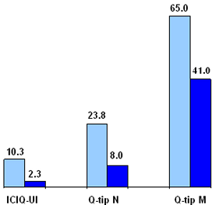
Рис. 22: Улучшение SUI после процедуры IncontiLaseTM: средний балл опросника ICIQ-UI на контрольном визите через 1 месяц показывает значительное уменьшение, и оба средних угла Q-tip также уменьшились.
У всех пациенток были улучшения, с уменьшением среднего балла ICIQ-UI с 10,3 до 2,3 (статистическая значимость при P<0,02), а среднее значение углов Q-tip уменьшились в среднем с 23,8° до 8,0° в нормальном положении и под давлением (выполнение маневра Вальсальвы) с 65° до 41°. Не было отмечено никаких неблагоприятных эффектов.
Dr. Paolo Guimaraes из GyneLaser доложил об исследовании, в течение которого 28 пациенток обрабатывались согласно протоколу IncontiLaseTM в период с августа по декабрь 2011 года [53]. Все пациентки получили единственный сеанс процедуры IncontiLaseTM. На контрольных визитах через 1, 2 и 4 месяца пациенток попросили оценить результаты лечения по четырехбальной шкале со следующей градацией: A – отлично (отсутствие симптомов SUI), B – умеренные улучшения, C – слабые улучшения и D – отсутствие улучшения.
Как показано на Рис. 23, на первом (1M или 30 дней) контрольном визите 87% пациенток отметили улучшения (43% с отличными улучшениями A) и 17% пациенток были без изменений. Со временем симптомы SUI продолжали уменьшаться, так что через 120 дней (4M) только 6% пациенток по прежнему сообщали об отсутствии изменений, тогда как 94% пациенток отметили улучшения, а 68% всех пациенток заявили о полном отсутствии симптомов SUI. Не было отмечено никаких неблагоприятных эффектов.
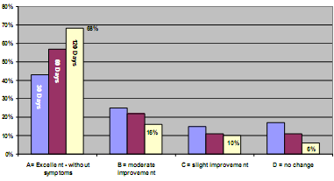
Рис. 23: Результаты процедуры IncontiLaseTM для 28 бразильских женщин. Улучшения устойчиво повышались в течение первых четырех контрольных месяцев. В конце этого периода 2/3 всех пациенток заявили о полном отсутствии симптомов недержания.
Dr. Ferit Saracoglu из Numune Research and Training Hospital предоставил отчет о своем опыте лечения стрессового недержания мочи и лазерного уплотнения влагалища при помощи единственного сеанса процедур IncontiLaseTM или IntimaLaseTM, в зависимости от показаний [60]. Для этого пилотного исследования было зарегистрировано тринадцать пациенток, у девяти (9) из которых было SUI, тогда как оставшиеся четыре (4) хотели вылечить синдром вагинальной релаксации и были зарегистрированы на процедуру IntimaLaseTM. Все пациентки должны были пройти несколько оценочных тестов до и через 6 недель после лечения. Измерительными инструментами были: перинеометрия и измерение пролапса (POP-Q) и опросники PISQ-12 и ICIQ-UI.
Все оценочные тесты показали улучшения после лечения, и не было отмечено никаких неблагоприятных эффектов.
Перинеометрические измерения продемонстрировали увеличение всех трех измеренных значений: максимальное давление в среднем увеличилось от 18,0 до 23,8 мм.рт.ст., среднее давление повысилось с 11,2 до 17,9, а продолжительность сжимания влагалища в среднем увеличилась с 5,1 до 5,3 секунды (См. Рис. 24).
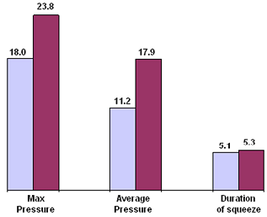
Рис. 24: Результаты перинеометрических измерений до и через 6 недель после лечения.
Количественная оценка пролапса тазового органа (POP-Q) (См. Рис. 25) показала, что у всех 13 пациенток были различные степени пролапса тазового органа, большинство из них (9) имело пролапс на стадии 1, тогда как у 3 пациенток была стадия 2, а у одной – стадия 3. На контрольном визите через 6 недель после лечения измерения проводились только для 12 пациенток и у 6 из них (50%) было улучшение стадии их пролапса, у 5 на одну ступень, а у одной пациентки (имевшей стадию 3) улучшение было на две ступени.
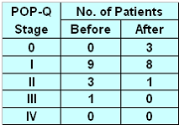
Рис. 25: Улучшение стадий пролапса после единственной сессии лазерной процедуры.
Все пациентки ответили на опросник PISQ-12 до и через 6 недель после лечения. Результаты продемонстрировали среднее улучшение значения PISQ-12 на 5,2% (увеличение среднего значения с 29,6 до 31,1 пункта) (См. Рис. 26).
Девять пациенток, проходивших лечение от SUI, ответили на опросник ICIQ-UI до и через 6 недель после лечения. Результаты показали среднее улучшение на 22,4%, с уменьшением среднего балла с 13,9 до 10,8 пунктов (См. Рис. 26).
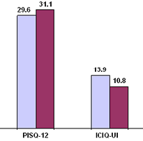
Рис. 26: Результаты опросников PISQ-12 (слева) и ICIQ-UI (справа) до и через 6 недель после процедуры IncontiLaseTM.

IV. ОБСУЖДЕНИЕ
Наши измерения продемонстрировали, что технология пиксельного экрана позволяет выполнять поверхностную обработку слизистой ткани с безопасном широком диапазоне лазерных параметров для неаблативной процедуры с использованием одиночных импульсов или режима SMOOTH. Разница в пороге аблации и аблативных эффектах между фокусирующей фракционной манипулой и шаблонной манипулой с технологией пиксельного экрана показана на Рис. 27.
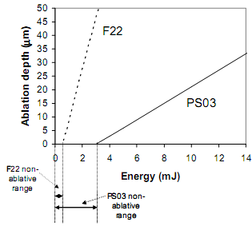
Рис. 27: Сравнение аблативных эффектов стандартной фокусирующей фракционной манипулы (Fotona F22) и пиксельной манипулы (Fotona PS03). Манипула с технологией пиксельного экрана имеет более широкий диапазон неаблативных параметров лечения. Вычисления основаны на данных, полученных из Рис. 12 и 14.
При использовании фокусирующей манипулы аблация начинается и очень быстро повышается с лазерной энергией. Для сравнения, технология пиксельного экрана позволяет использовать намного более широкий дипазон лечебных параметров и лучше контролировать их.
Что еще более важно, как обсуждалось во введении, технология пиксельного экрана позволяет генерировать коллимированные лучи, что критически важно, когда обрабатываются неровные и изогнутые полости тела. Для таких процедур фокусирующая технология была бы непригодной, так как плотность потока энергии на слизистой ткани значительно варьировалась бы в зависимости от расстояния между излучающей лазерной манипулой и обрабатываемой поверхностью слизистой ткани (См. Рис. 28).
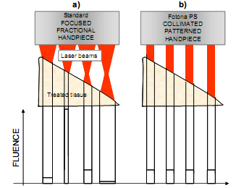
Рис. 28: a) С фокусирующей фракционной манипулой плотность потока энергии на поверхности обрабатываемой ткани и соответствующий аблативный эффект сильно зависят от расстояния между поверхностью обрабатываемой ткани и манипулой. Плотность потока энергии может неконтролируемо варьироваться от опасно высоких до неэффективно низких значений; б) При использовании манипулы с технологией пиксельного экрана плотность потока энергии и аблативный эффект не зависят от расстояния между поверхностью обрабатываемой ткани и манипулой. Это позволяет безопасно и точно обрабатывать поверхности полостей тела нестандартной формы.
Обратите внимание, что для обоих лучей – фокусированного и коллимированного, плотность потока энергии будет также варьироваться в зависимости от угла обрабатываемой поверхности относительно оси манипулы.

V. ВЫВОДЫ
Относительно широкий диапазон безопасных, неаблативных лечебных параметров в сочетании с характеристиками коллимированного луча манипулы Er:YAG с технологией пиксельного экрана сделали возможными новые минимально инвазивные гинекологические процедуры, такие как IntimaLaseTM для уплотнения влагалища и IncontiLaseTM для лечения недержания мочи при напряжении. Возможность использования пиксельных манипул в конфигурации с коллимированным лучом является критически важной при обработке неровных и изогнутых полостей тела.
На основании первоначальных клинических результатов лечебные протоколы IntimaLaseTM и IncontiLaseTM обещают стать предпочтительным минимально инвазивным решением для многих пациенток, страдающих от синдрома вагинальной релаксации и стрессового недержания мочи. В настоящее время во многих международных клинических центрах ведутся дальнейшие клинические исследования для того, чтобы подтвердить безопасность и эффективность новой процедуры на большом количестве пациенток с длительным периодом наблюдения, некоторые из которых уже превышают 12 месяцев [61, 62].

Благодарности
Это исследование было проведено в сотрудничестве с EU regional Competency Center for Biomedical Engineering (www.bmecenter.com), под координацией Laser and Health Academy (www. laserandhealthacademy.com) и частичной поддержкой European Regional Development Fund и правительства Словении.

СПРАВОЧНАЯ ЛИТЕРАТУРА
1. Masters, WH, Johnson VE. Human Sexual Response. Toronto; New York: Bantam Books, 1966.
2. MacLennan AH, Taylor AW, Wilson DH, Wilson D. The prevalence of pelvic floor disorders and their relationship to gender, age, parity and mode of delivery, British Journal of Obstretics and Gynaecology, Vol.107, pp 1460-1470, 2000.
3. Jakobowski A, Kim CMH. Urinary Incontinence & Sexual Dysfunction, Educational Book for Women, 2010.
4. Matlock DL. Sex by Design, Los Angeles, Demiurgus Publications, 2004.
5. Pardo JS, Sola VD, Ricci PA, Guiloff EF, Freundlich OK. Colpoperineoplasty in women with a sensation of a wide vagina, Acta Obstetricia et Gynecologica, Vol.85, pp 1125-1127, 2006.
6. Variable Square Pulse (VSP) is a Fotona d.d. (www.fotona.com) proprietary technology for the generation and control of laser pulses (Patentscrift DE19840751C2, 2003).
7. Lukac M, Vizintin Z, Sult T. Novel Fractional Treatments with Variable Square Pulse Erbium:Yttrium–Aluminum–Garnet Aesthetic Lasers, European Dermatology, Vol.4, No.1, pp 58-61, 2009.
8. Goldberg DJ. Ablative and non-ablative facial skin rejuvenation, London, New York, Martin Dunitz, pp 1-8, 2003.
9. Majaron B, Srinivas SM, Huang, HL, Nelson JS. Deep coagulation of dermal collagen with repetitive Er:YAG laser irradiation, Lasers in Surg. and Med. 26, pp 215-222, 2000.
10. Drnovsek-Olup B, Vedlin B, Use of Er:YAG laser for benign skin disorders, Lasers in Surg. and Med. 21, pp 13-19, 1997.
11. Drnovsek-Olup B, Beltram M. Er:YAG dual-mode skin resurfacing long-term follow-up. Lasers surg. med. (Online), Oct. 2002, pp. 1-9.
12. Drnovsek-Olup B, Beltram M. Er:YAG laser skin resurfacing long term follow-up. Lasers surg. med., 2002, suppl. 14, pp. 66-67.
13. Drnovsek-Olup B, Beltram M. Long term evaluation of periocular Er:YAG laser skin resurfacing combined with blepharoplasty. V: ESOPRS Meeting. Abstracts. [Münster: Universitäte-Hauptgebäude, 2002].
14. Beltram M, Drnovsek-Olup B. In situ hybridization analysis of type 1 collagen gene expression after Er:YAG laser skin resurfacing. Lasers surg. med., Suppl., 2003, suppl. 15, pp. 8
15. Drnovsek-Olup B, M. Beltram. Collagen synthesis after laser skin resurfacing: in situ hybridization of pro alpha 1 collagen type 1. V: ESOPRS Gothenburg 2003: [abstracts].
16. Drnovsek B; Beltram M, Pizem J: Novel method for evaluation of epidermal preservation and dermal collagen remodeling following photorejuvenation of human skin, Lasers in Surg. and Med. 32, pp 115-119, 2003.
17. Drnovsek B; Beltram, M, Pizem, J: Repetitive Er:YAG laser irradiation of human skin: a histological investigation, Lasers in Surg. and Med. 35, pp 146-151, 2004.
18. Beltram M, Drnovsek-Olup B. Histological and biomolecular analysis of new collagen synthesis after "smooth" mode Er:YAG laser skin resurfacing. Lasers surg. med., 2004, suppl. 16, pp. 56.
19. Beltram M, Drnovsek-Olup B. Histological and biomolecular analysis of new collagen synthesis after Er:YAG laser skin resurfacing. V: Alpe Adria community ophthalmology 2004: [program & abstracts book], October 8th to 10th, 2004. Munich: University of Technology, 2004, pp. 73.
20. Beltram M, Drnovsek-Olup B. New collagen synthesis in skin fibroblasts after Er:YAG laser skin resurfacing. Lasers surg. med., March 2005, suppl. 17, pp. 33.
21. Drnovsek-Olup B, Beltram M. Histological comparison between different modes of Er:YAG laser skin resurfacing-ablative, dual mode and smooth mode resurfacing. Lasers surg. med., March 2005, suppl. 17, pp. 9.
22. Beltram M, Drnovsek-Olup B. Quantitative analysis of new collagen synthesis after Er:YAG laser skin resurfacing with biomolecular technique. Lasers surg. med., 2008, suppl. 20, pp. 35.
23. Kunzi-Rapp K, Dierickx CC, Cambier B, Drosner M. Minimally invasive skin rejuvenation with Erbium: YAG laser used in thermal mode, Lasers in Surg. and Med. 38, pp 899-907, 2006.
24. Beltram M, Zivin M, Drnovsek B. Collagen synthesis after laser skin resurfacing of the periocular skin, Zdrav.Vestn.79, pp I-111-116, 2010.
25. Utley DS, Koch RJ, Egbert BM. Histologic analysis of the thermal effect on epidermal and dermal structures following treatment with the superpulsed CO2 laser and the erbium: YAG laser: an in vivo study. Lasers Surg Med. 1999;24(2):93-102.
26. Spoor TC, Moy RL, Facial Rejuvenation, Martin Dunitz Ltd. 2001, pp. 105-148.
27. Tanzi EL, Alster TS. Single-pass carbon dioxide versus multiple-pass Er:YAG laser skin resurfacing: a comparison of postoperative wound healing and side-effect rates. Dermatol Surg. Jan 2003;29(1):80-4.
28. Cole RP, Widdowson D, Moore JC. Outcome of erbium:yttrium aluminium garnet laser resurfacing treatments. Lasers Med Sci. Oct 2008;23(4):427-33.
29. Pozner JN, Roberts TL 3rd. Variable-pulse width ER:YAG laser resurfacing. Clin Plast Surg. Apr 2000;27(2):263-71.
30. Alster TS, Lupton JR. Erbium:YAG cutaneous laser resurfacing. Dermatol Clin. Jul 2001;19(3):453-66.
31. Teikemeier G, Goldberg DJ. Skin resurfacing with the erbium:YAG laser. Dermatol Surg. Aug 1997;23(8):685-7.
32. Pozner JN, Goldberg DJ. Superficial erbium:YAG laser resurfacing of photodamaged skin. J Cosmet Laser Ther. Jun 2006;8(2):89-91.
33. Kaufmann R. Role of Erbium:YAG laser in the treatment of aged skin. Clin Exp Dermatol. Oct 2001;26(7):631-6.
34. Dierickx C. et al. Micro-Fractional Ablative Skin Resurfacing with Two Novel Erbium Laser Systems, Lasers in Surg. and Med. 40, pp 113-123, 2008.
35. Pozner JN, Glanz S, Goldberg DJ. Fractional erbium resurfacin: Histologic and early clinical experience, Lasers in Surg. and Med. 39, pp S19:73, 2007.
36. Lapidoth M, Odo MEY, Odo LM. Novel Use of Erbium (2,940nm) Laser for Fractional Ablative Photothermolysis in the Treatment of Photodamaged Facial Skin: A Pilot Study, Dermatology Surgery, 2008:34:2-6.
37. Volovec L. Skin Rejuvenation with Fractionated Ablative Er:YAG Laser, 7th Croatian Congress of Plastic, Reconstructive and Aesthetic Surgery, Book of abstracts, Split, Croatia 1-5 October, 2008.
38. Trelles MA, Velez M, Mordon S. Correlation of Histological Findings of Single Session Er:YAG Skin Fractional Resurfacing With Various Passes and Energies and the Possible Clinical Implications, Lasers in Surg. and Med. 40, pp 174-177, 2008.
39. Vizintin Z. Fractional Laser Technologies – Overview, 7th Croatian Congress of Plastic, Reconstructive and Aesthetic Surgery, Book of abstracts, Split, Croatia, 1-5 October, 2008.
40. Kozarev Z. Treatment of Stretch marks with fractional ablative Er:YAG laser, Belgrade, Serbia, June 2008.
41. Pidal C. Estria Roja con Fractional Smooth ErYAG laser, VIII Curso Internacional de Procedimientos Estéticos Minimamente Invasivos "Avances en Medicina Estética y Cirugía Minimamente Invasiva", Lima, Peru, 2008.
42. Massoud K. Fractional Laser Skin Resurfacing, International Aesthetic Laser Seminar, Dubai, October 2007.
43. Lukac M, Perhavec T, Nemes K, Ahcan U. Ablation and thermal depths in VSP Er:YAG laser skin resurfacing, J. LAHA, Vol. 2010, No.1: 56-71. www.laserandhealthacademy.com.
44. Majaron B, Sustersic D, Lukac M, Skaleric U, Funduk N. Heat diffusion and debris screening in Er:YAG laser ablation of hard biological tissues, Appl.Phys.B, 66, 1-9 (1998).
45. Majaron B, Plestenjak P, Lukac M, Thermo-mechanical laser ablation of soft tissue: modeling the micro-explosions, Appl.Phys.B 69,71-80 (1999).
46. Vogel A, Vengugopalan V, Mechanisms of Pulsed Laser Ablation of Biological Tissues, Chem. Rev. 2003,103, 577-644.
47. Perhavec T, Diaci J. Comparison of Er :YAG and Er,Cr :YSGG dental lasers, J. Oral Laser Appl., 2008 ;8 :87-94.
48. Perhavec T, Gorkic A, Bračun D, Diaci J. A method for rapid measurement of laser ablation rate of hard dental tissue, Optics and Laser Technology, 2009; 41(4). 397-402.
49. Diaci J. Laser Profilometry for the Characterization of Craters Produced in Hard Dental Tissues by Er:YAG and Er,Cr:YSGG Lasers, J. Laser and Health Academy, 2008/2. www.laserandhealthacademy.com.
50. Rivera M. Laser treatments for Vaginal Tightening and Stress Urinary Incontinence, oral presentation at first Symposium of Laser and health Academy, Gozd Matruljek, Slovenia, 21 May, 2011.
51. Fistonic I, Manestar M, Perovic D, Sorta-Bilajac Turina I, Fistonic N, Maletic D, Maletic A. Laser vaginal tightening for sexual dysfunction. Climacteric 2011;14(Suppl 1):85.
52. Rogers RG, Coates KW, Kammerer-Doak D; Khalsa S, Qualls CA. short form of the Pelvic Organ Prolapse/Urinary Incontinence Sexual Questionnaire (PISQ-12), Int.Uroginecol.J. 14: 164-168, 2003.
53. Guimaraes P. Laser Vaginal Rejuvenation, oral presentation on 5th World Congress of the International Society of Cosmetogynecology Las Vegas, USA, 17 January 2012.
54. Gaviria J. Tensado Vaginal No Quirurgico: Rejuvenecimiento Sexual, oral presentation at 1 Jornada Internacional: Cirugia Vaginal Minimamente Invasiva, Dominican Republic, 20-24 February 2012.
55. Pelvic Organ Prolapse, A Pocket Reference Guide, Humananatomy Spiral FlipBook, NewYork, 2006.
56. Garcia V, Gonzalez A, Lemmo A, Herrera S, Rodriguez Z. Laser Vaginal Tightening & Sexual Gratification, oral presentation at XXVIII Congreso Nacional de Obstetrica y Ginecologia, Caracas, Venezuela, 6-9 March 2012.
57. Rosen R et al. The Female Sexual Function Index (FSFI): A Multidimensional Self-Report Instrument for the Assessment of Female Sexual Function, Journal of Sex & Marital Therapy, 26:191–208, 2000.
58. Avery K, Donovan J, Peters T, Shaw C, Gotoh M, & Abrams P. ICIQ: a brief and robust measure for evaluating the symptoms and impact of urinary incontinence. Neurourol.Urodyn. 2004; 23(4):322-30.
59. Bent EA, Cundiff GW, Swift SE. Ostergard’s Urogynecology and Pelvic Floor Dysfunction, 6th Edition, Wolters Kluwer / Lippincott Williams & Wilkins, Philadelphia, pp72, 2008.
60. Saracoglu F. ErYAG Laser Vaginal Rejuvenation, oral presentation at 6th Annual Congress on Aesthetic Vaginal Surgery, CAVS, Tucson, USA, 6 November 2011.
61. Gaviria J, Lanz J. Laser Vaginal Tightening (LVT) – evaluation of a novel noninvasive laser treatment for vaginal relaxation syndrome, J. LAHA, Vol. 2012, No.1: 59-66.
62. Fistonic I, Findri-Gustek S, Fistonic N. Minimaly invasive laser procedure for early stages of stress urinary incontinence (SUI), J. LAHA, Vol. 2012, No.1: 67-74.

